|  |  |
| --- | --- |
| Министерство науки и высшего образования Российской Федерации  Федеральное государственное бюджетное образовательное учреждение высшего образования «Российский экономический университет им. Г.В. Плеханова» Среднее профессиональное образование  Московский приборостроительный техникум | |
| Специальность 09.02.07 «Программист» | |
| Практические работы  По дисциплине Основы Алгоритмизации и Программирования | |
| Выполнил студент  группы П50-7-21  Алексеев Александр Серегеевич | Проверил преподаватель:  Буканов Илья Дмитриевич |
|  | |

Практическая работа №6  
«Работа с файлами»

Программа №1

1. Импорт библиотек и функция для записи и вывода данных

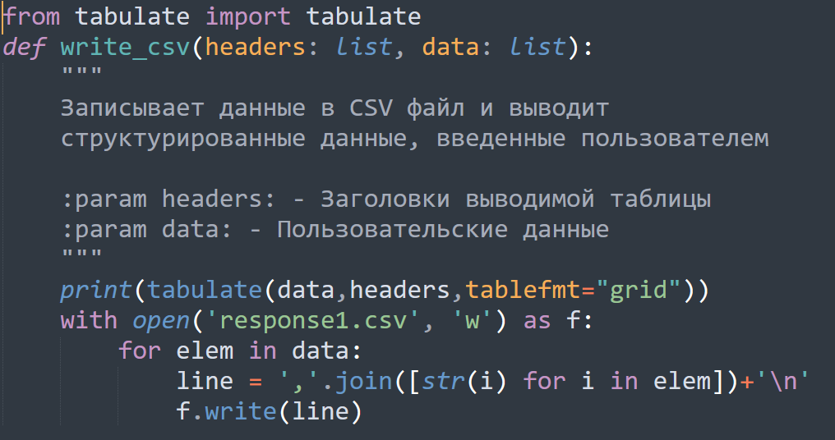  
Рис. 1 – работа с выводом данных

1. Функция создает объект студента

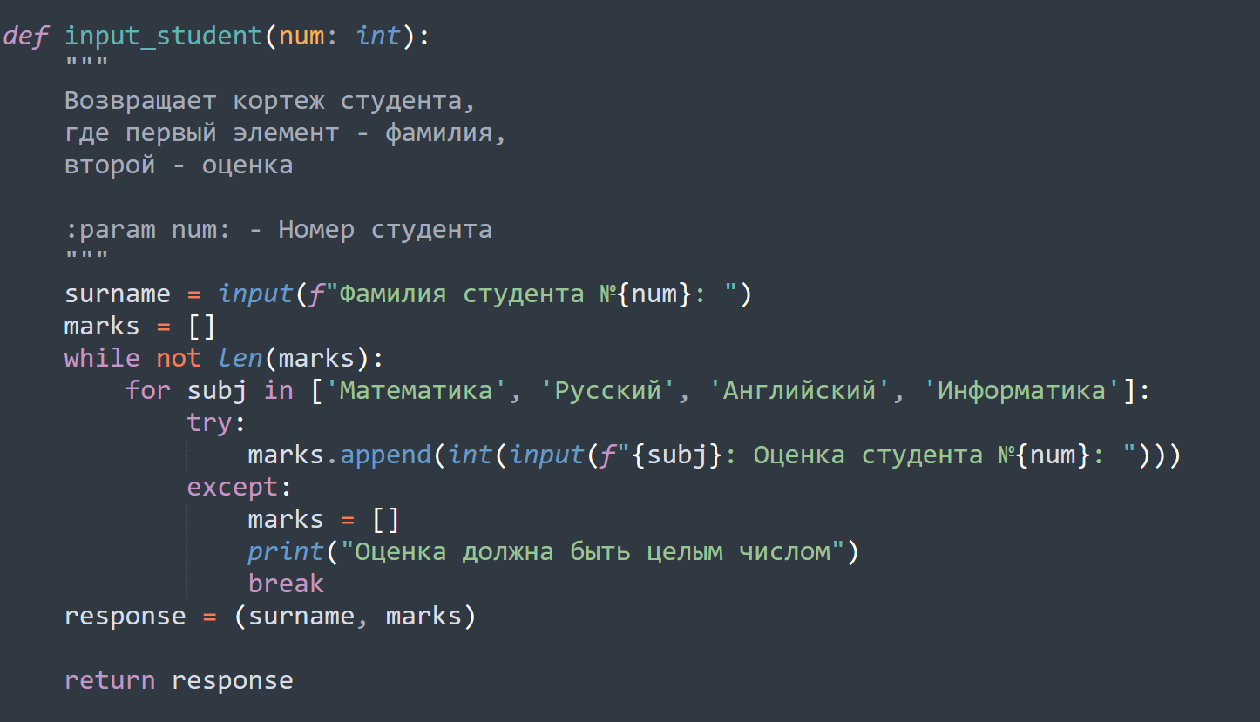  
Рис. 2 – функция работы со студентом

1. Создание объекта со всеми студентами

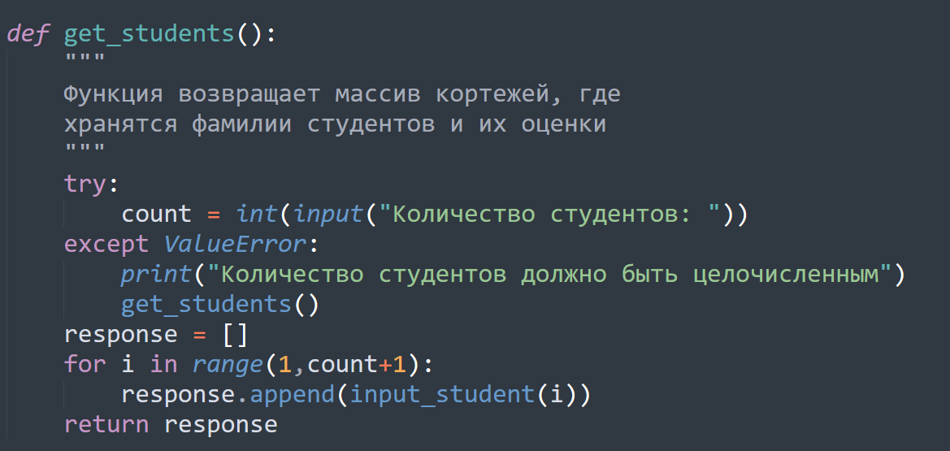  
Рис. 3 – создание всех студентов

1. Сортировка студентов в зависимости от оценок

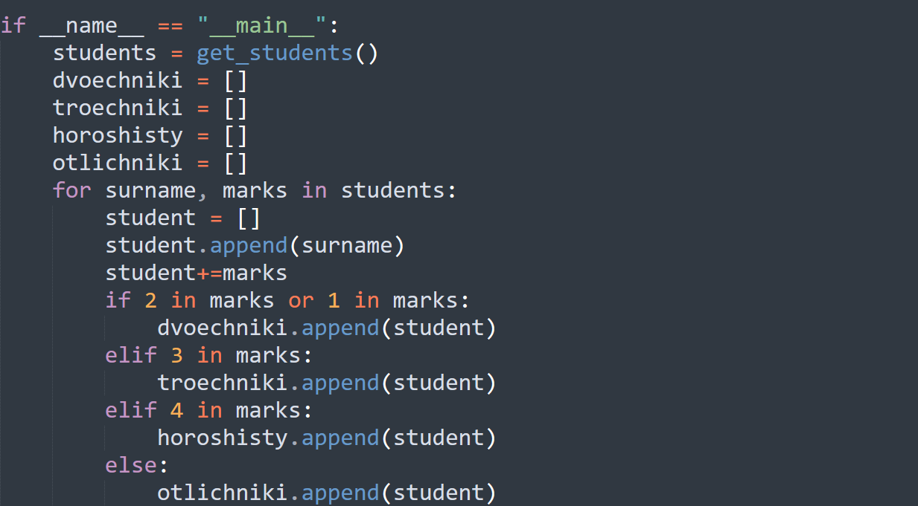  
Рис. 4 – сортировка по оценкам

1. Вывод данных

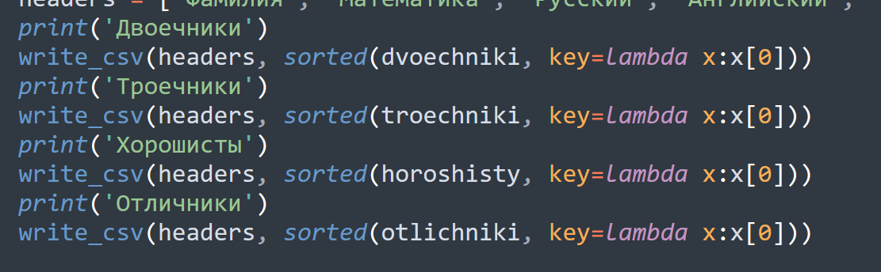  
Рис. 5 – вывод данных

Результат работы программы

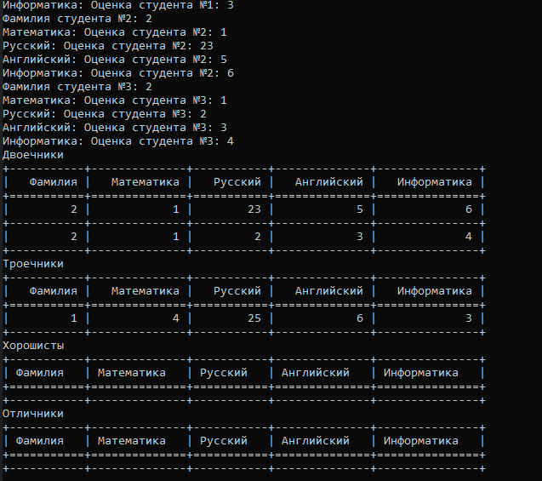  
Рис. 6 – результат работы

Программа №2

1. Импорт библиотек и функция для вывода информации

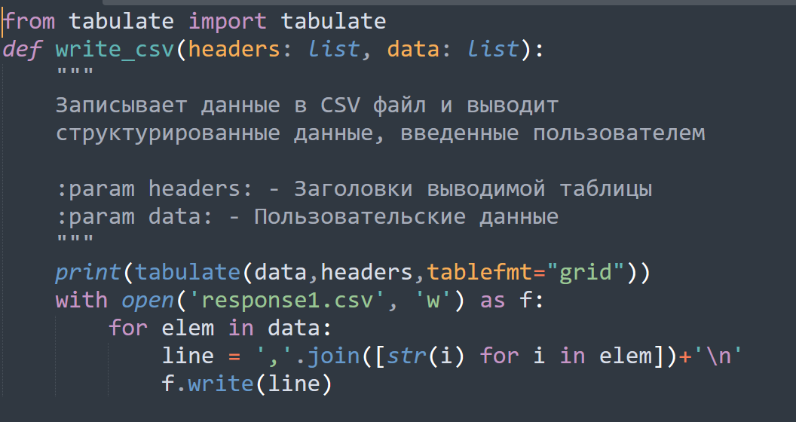  
Рис. 7 – импорт библиотеки и создание функции для вывода

1. Функция создает объект студента

  
Рис. 8 – функция работы со студентом

1. Создание объектов студентов

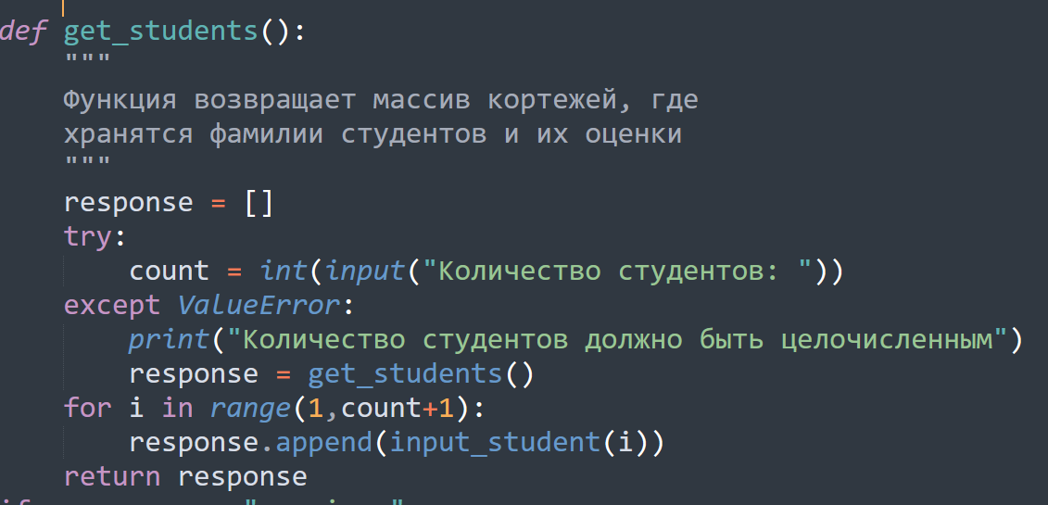  
Рис. 9 – создание объектов студентов

1. Вывод данных

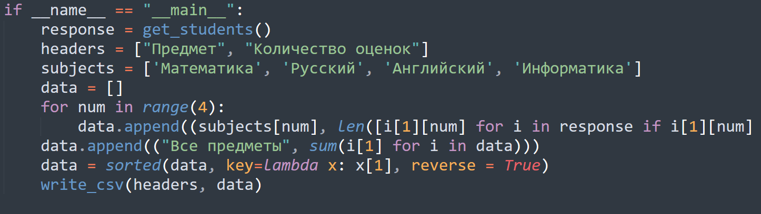  
Рис. 10 – вывод данных

Результат работы программы

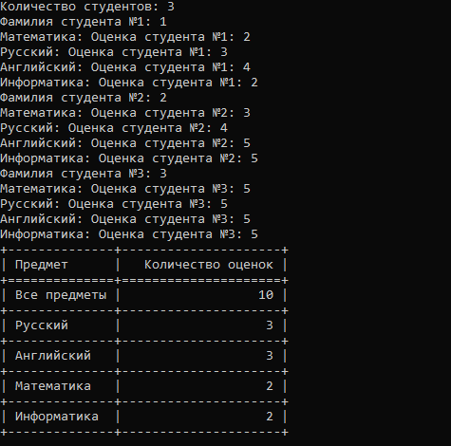  
Рис. 11 – результат работы программы